Zadávací dokumentace
na zpracování projektové dokumentace
Zámek Nová Horka – Muzeum pro veřejnost IV – zámecký park

Základní myšlenkou projektu revitalizace zámeckého parku je celý prostor zcelit do jednotné úpravy, která bude korespondovat s ideovým konceptem instalace zámeckých prostor. Cílem je navrátit podobu zámku a parku těsně před rok 1945, kdy odchází původní majitelé - rod Vetterů. Zároveň bude do parku nutné začlenit edukativní prvky tak, aby bylo možné naplnit muzeální program.
PD musí respektovat již zpracované projektové dokumentace, které částečně zasahují do prostoru parku (komunikace, výsadba okolo zámku a parteru atd.). PD musí dále akcentovat možný budoucí všestranný rozvoj areálu zámku.
Požadavky a představy o vzhledu a funkci jednotlivých částí parku:
- Prostor podél ohradní zdi směrem od kotelny k tzv. domečku (objektu u západní brány) vyhradit pro vyvýšené záhony – pěstování zeleniny, bylinek. Na prostor zahrádky by mohla plynule navázat plocha štěpnice (druhové složení viz historická ovocná zahrada před jižní ohradní zdí zámku).
- Reminiscenci na barokní parter rekonstruovat dle dochovaných dobových fotografií.

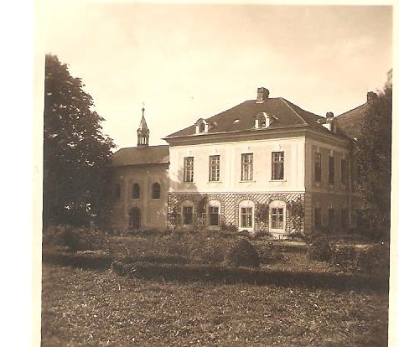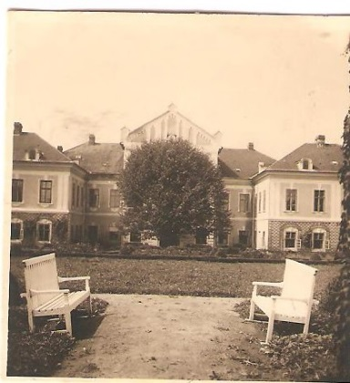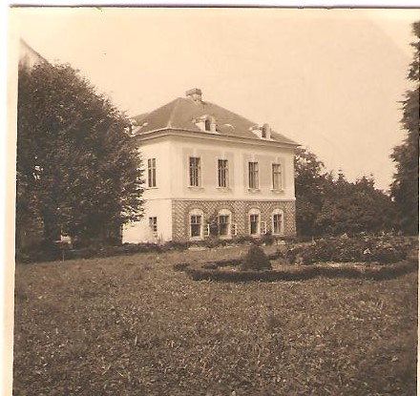

- Před hlavním vstupem osadit strom, který by měl evokovat původní výsadbu – pouze reminiscence (menší objem koruny stromu – problém pohledového zakrytí fasády od jižní brány).
- Restaurování kamenného soklu a litinového kříže.
- Obnovit výsadbu podél ohradní zdi dle dobových fotografií.
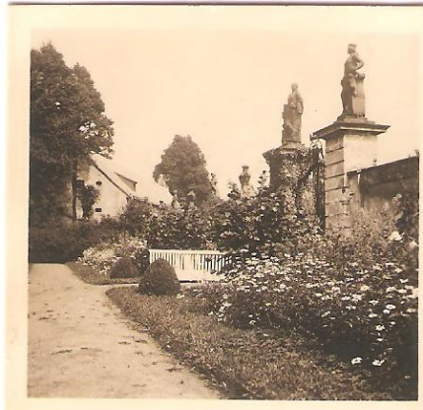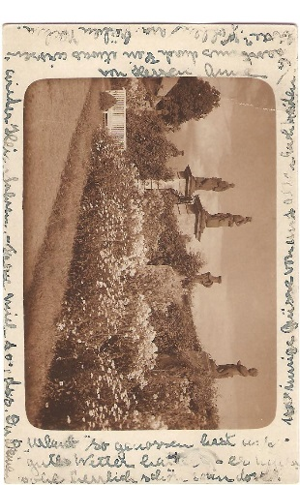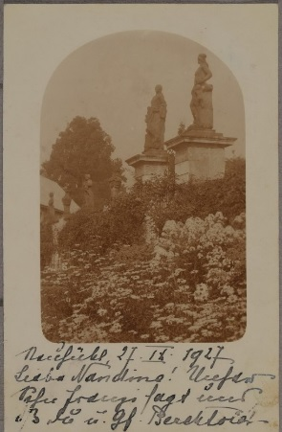
- Osazení mobiliáře dle historických fotografií – bílé dřevěné lavičky.
- Pohledové odstínění chátrajících budov bývalého statku pomocí zeleně.
- Rekonstrukce terasy na místě nedochovaného hospodářského objektu východně od zámku –terasa by měla sloužit jednak jako vyhlídkové místo směrem k rybníku Kotvice a jako podium pro konání společenských akcí – jednoduché dřevěné podium. Okolní prostor by měl být volným prostranstvím propojeným mlatovými cestami.
- Mlatové cesty v celém parku by měly intuitivně vycházet z modelace terénu a z historických materiálů – ortofoto a historické mapy

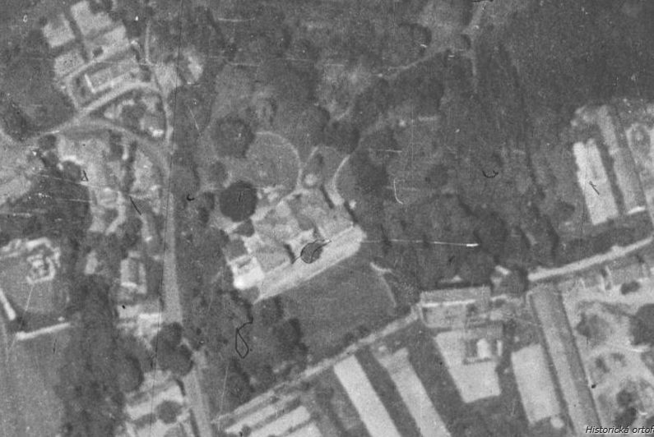

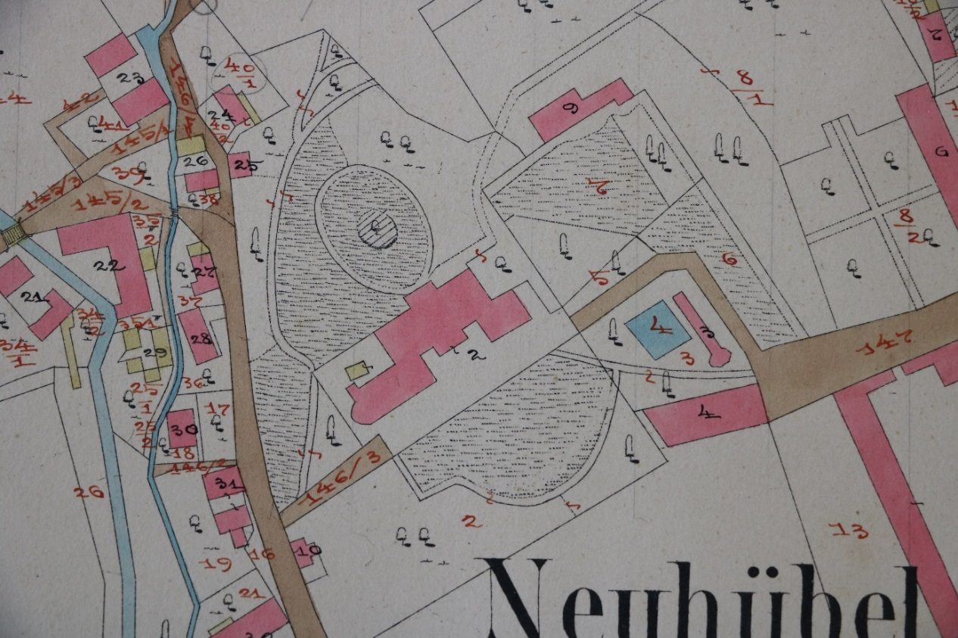

- Prostor před sala terrenou obnovit dle historické fotodokumentace.
- Prostor bývalého hřiště severně od zámku by měl sloužit jako meditační zóna – lehátka, mobiliář. Zároveň by zde mělo dojít k takové modeláži terénu, aby plynuleji navazoval na svažitou plochu, jehož je součástí.
- Prostor vedle nejstaršího dubu využít pro průhledy do krajiny.
- V mokřadu při Mlýnce komponovat jezírko (pokud se geodetickým zaměřením potvrdí, že tato plocha je v majetku MSK). V opačném případě najít jiné vhodné místo na jezírko na pozemcích investora.
- Ve spodní části parku u Mlýnky umístit včelstvo.
- Architektonicky a projekčně vyřešit mostek přes Mlýnku s navázáním na ostatní pěší komunikace.
- Zvážit umístění štěpnice (popř. jiné vhodné zeleně) jižně od ČOV a západně od garáží a tímto tyto nevhodné budovy odstínit.
- Umístění volných prvků – stezka pro brouky, rostliny, stromy, ptáky … bosochodník.
- Vyřešit umístění mobiliáře (laviček, odpadkových košů) v celém areálu parku.
- Pohledové odclonění dřevěné přístavby u kotelny (u budoucí pokladny).
- Znovuumístění restaurovaného sousoší s putti – vybrat místo.
- Navrhnout a projekčně vyřešit místa, kam bude možné umístit sochy vzniklé při plánovaných uměleckých sympoziích – zpevněné podloží.
- V návaznosti na předchozí bod navrhnout a projekčně vyřešit vedení venkovních IS – elektrorozvody, venkovní osvětlení, zavlažování parku atd.
- Zpracování SHP parku a dendrologického průzkumu.
- Architektonické řešení budoucí restaurace a terasy včetně dalších objektů v areálu zámku v návaznosti na revitalizaci parku (pouze ve formě studie).

